五、数据处理
1.螺线管总匝数N=870
2.螺线管长度L(m)=0.145
3.螺线管平均直径(m)=0.045
4.真空中磁导率µ₀(H/m)=4π*10⁻⁷
5.圆柱面极直径d(mm)=8.4
6.原始数据整合表
灯丝电流为0.698A
I_{B}²(A²) | 0 | 0.04 | 0.08 | 0.12 | 0.16 | 0.2 | 0.24 | 0.28 | 0.32
I_{B}(A) | 0 | 0.200 | 0.283 | 0.346 | 0.400 | 0.447 | 0.490 | 0.529 | 0.566
I_{pn}（µA） | 37.8 | 34.1 | 25.9 | 13.7 | 6.2 | 2.2 | 0.7 | 0.2 | 1
I_{pn}/I_{p0} | 1 | 0.9 | 0.69 | 0.37 | 0.16 | 0.06 | 0.02 | 0.005 | 0.036
ΔI_{pi}=I_{pn}-I_{pn-1}(µA) | 3.7 | 8 | 12.1 | 7.8 | 4.0 | 1.5 | 0.5 | 0.1 | 0.014
ΔI_{pi}/I_{p0} | 0.097 | 0.211 | 0.320 | 0.206 | 0.105 | 0.039 | 0.013 | 0.002 | 0.0005

I_{B}²(A²) | 0.32 | 0.36 | 0.40 | 0.44 | 0.48
I_{B}(A) | 0.600 | 0.632 | 0.663 | 0.693 | 0.721
I_{pn}（µA） | 0.1 | 0 | 0 | 0 | 0
I_{pn}/I_{p0} | 0.0025 | 0 | 0 | 0 | 0
ΔI_{pi}=I_{pn}-I_{pn-1}(µA) | 0 | 0 | 0 | 0 | 0
ΔI_{pi}/I_{p0} | 0 | 0 | 0 | 0 | 0
7. ΔI_{pi}随I_{B}²变化的图像
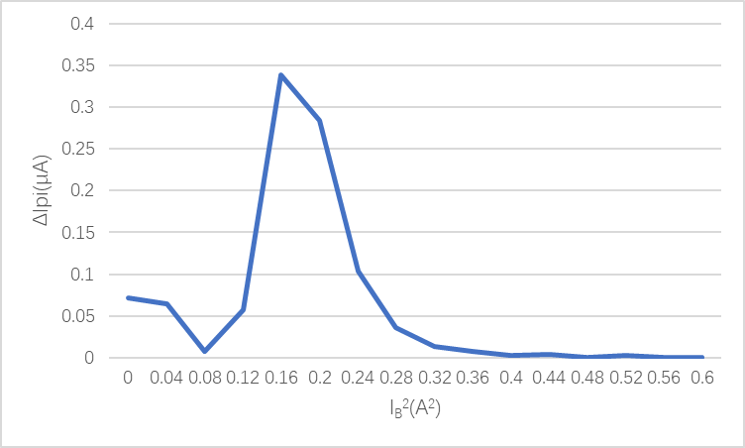

8.Ip随I_{B}²变化的图像
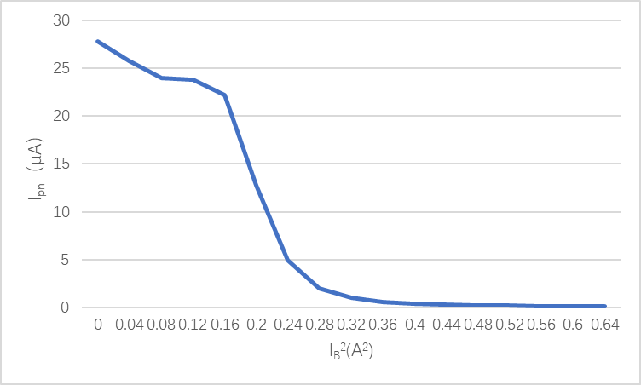
- 结果陈述
本次实验从曲线形态、归一化条件验证到费米能级的确定，均得出了与费米 - 狄拉克分布理论具有较高契合度的结果，有力地验证了该分布规律。然而，实验结果与理论值之间存在偏差，可能源于仪器精度的局限性、实验环境中的电磁干扰、灯丝位置的细微偏差以及测量过程中的随机误差等因素。后续可通过优化实验装置、改进测量方法以及增加重复测量次数等举措，进一步提升实验精度，完善对费米 - 狄拉克分布规律的研究。
- 思考题
1.实验中可能有哪些因素使得实验结果与理论分布有所偏差?如何解释和校正这些偏差?
可能因素及解释：
- 仪器精度限制：电流表、电压表等测量设备的系统误差导致 IpnIpn​ 和 IBIB​ 的测量不准确。
- 灯丝位置偏差：灯丝未严格居中导致磁场分布不对称，影响电子发射的均匀性。
- 温度效应：灯丝发热导致电子能量分布偏离理想费米-狄拉克分布（尤其在高温段）。
- 接触电阻：电极接触不良引入额外电阻，影响电流测量。
校正方法：
- 仪器校准：使用更高精度设备，并在实验前校准零点。
- 温度控制：稳定灯丝电流以维持恒温，或引入温度修正项。
- 多次测量取平均：减少随机误差影响。
2.如何通过测量粒子数来估算费米能?
1)计算电子数密度n：
n=N/V=总电子数/螺线管有效体积
2)关联费米能级EF:
绝对零度下（T≈0T≈0），费米能与n的关系为：
EF=ℏ^2/2m(3(π^2)n)^(2/3)
（m为电子质量，ℏ约化普朗克常数）。

指导教师批阅意见

成绩评定

预习  （20分） | 操作及记录  （40分） | 数据处理与结果陈述（30分） | 思考题  （10分） | 报告整体  印 象 | 总分

